**南京审计学院**

**2016职称资格预审填报系统**

**操作说明**

**（注意：填报操作需要能链接网络的电脑（校内/外网络均可），使用IE8/10/11浏览器。如果是IE9浏览器，不能使用兼容模式。）**

**360浏览器需要使用极速模式。**

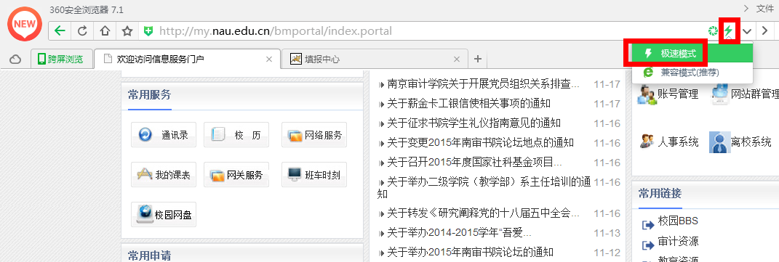

其他浏览器可能造成格式问题。

**1 如何登录填报系统**

**浏览器地址栏中输入以下地址。**

[**http://my.nau.edu.cn**](http://my.nau.edu.cn)

**输入用户名、密码，登录个人门户。**

**2 点击个人门户左下方的常用申请的“人事填报”按钮。**

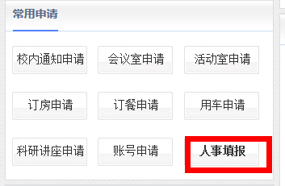

**3 在2015职称评审资格预审批次中，点击“填报”按钮进行填报。**

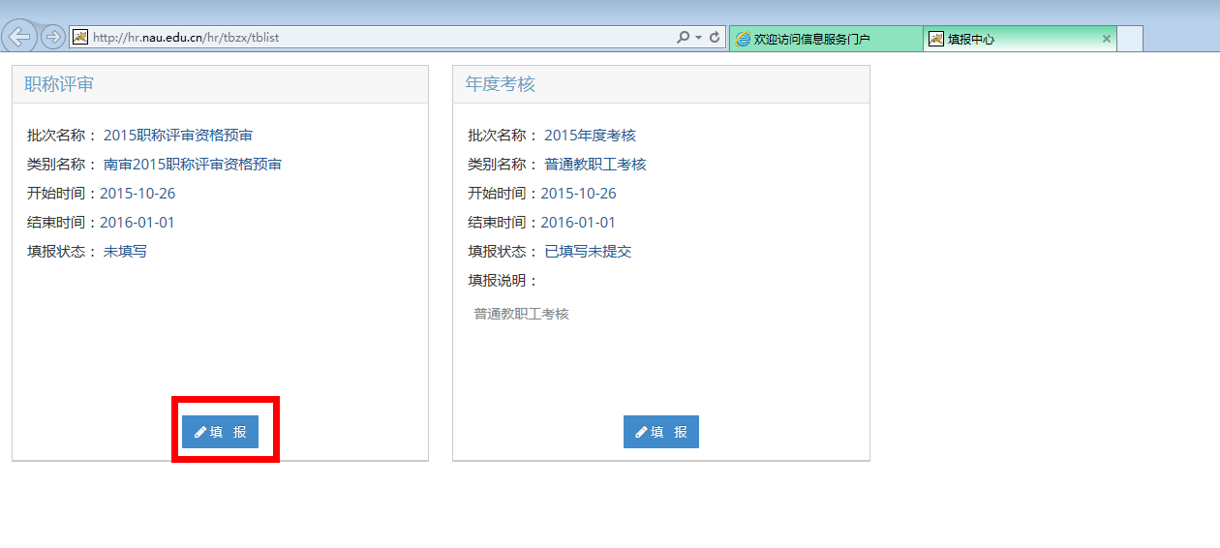

**4 右侧深蓝色点击后可查看一共填写的内容项。**

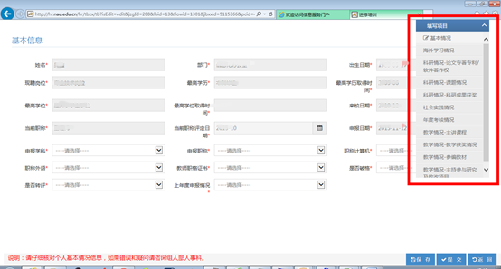

**5 填写首页基本信息。注意看下方说明提示。灰色的来自人事系统，无需填写，只需要核对信息是否有误。**填写完成点“保存”按钮**。**

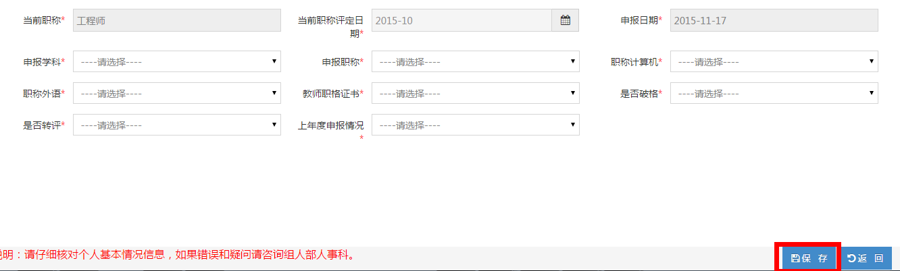

**6 填写海外学习情况。查看说明，这里需要进入人事系统的境外研修登记菜单中维护。可新建多条信息。**

**门户首页右侧的常用系统-人事系统**

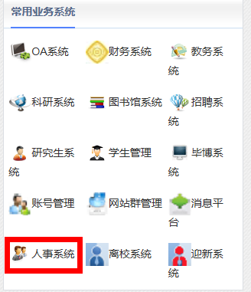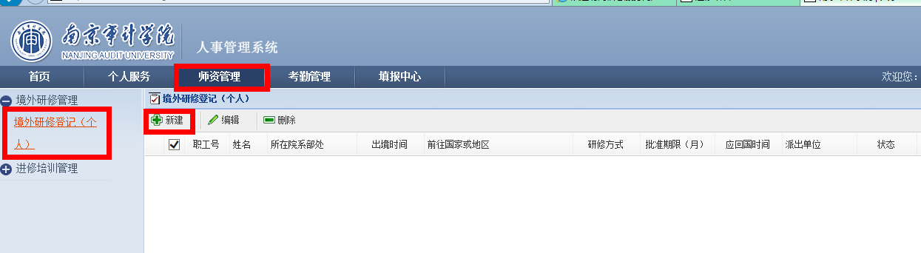

**7 新建完成后，回到填表中心中点击“同步”按钮。**

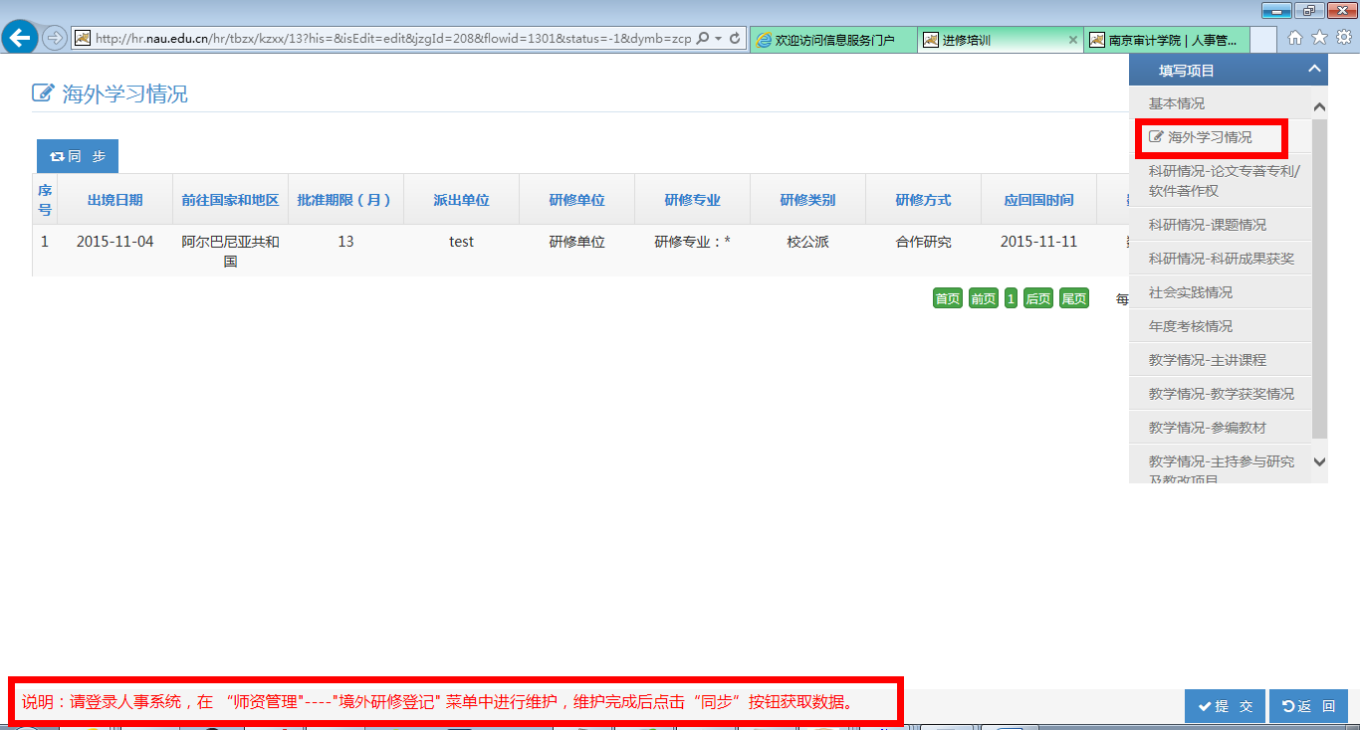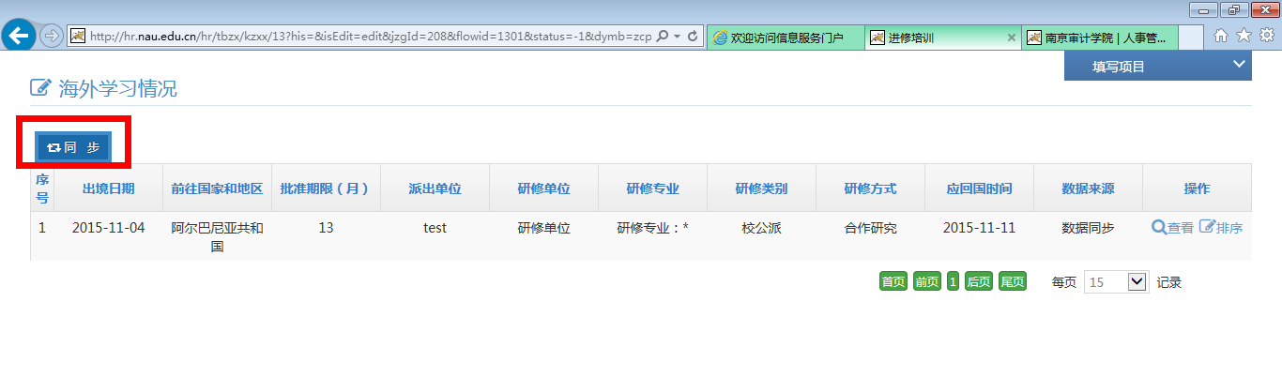

**同步完成后可点击“排序”按钮进行操作。**

**8 科研情况-论文专著专利/软件著作权 填写。仔细阅读红色说明内容。**这里的信息来自于科研系统审核过的数据。点击“同步”按钮后可获取到。如数据内容有误或不全，需要到科研系统中进行申请和审核，科研审核通过后，需要等待半小时时间再次点击“同步按钮”获取数据。

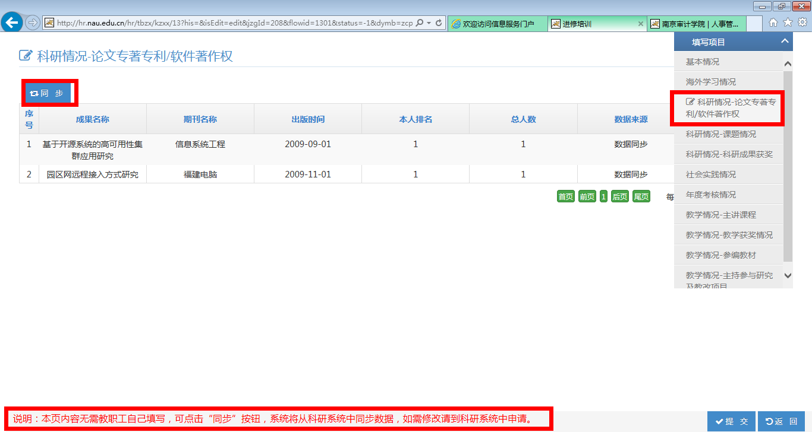

**上报数据为任现职以来的信息，可通过删除、排序进行自定义操作。**

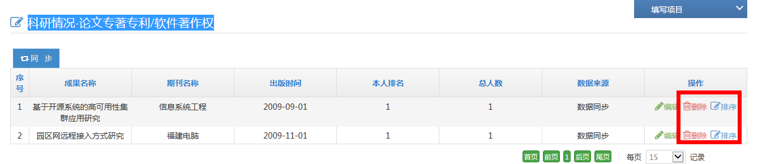

**9 以下填报内容和上述操作方式相同。**

### 10 当完成“教学情况-主持参与研究及教改项目”填报后，可点击“提交”按钮。

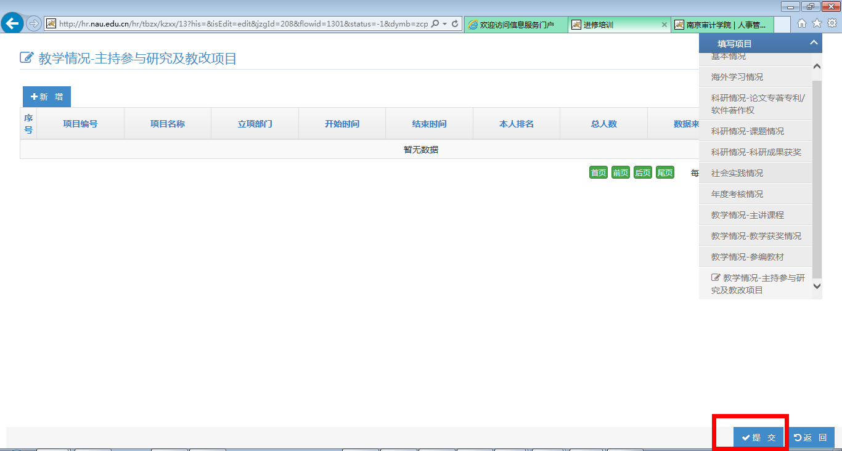

**11 选择部门审核人，（**可多选，只要其中一个审核通过即表示通过**），点击“添加>>”至右侧已选人员栏后，点击“确定”按钮。**

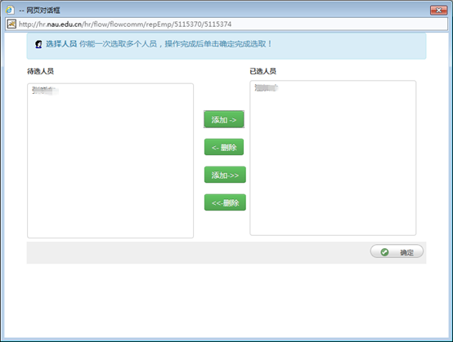

**12 提交成功后可查看到审核过程。**

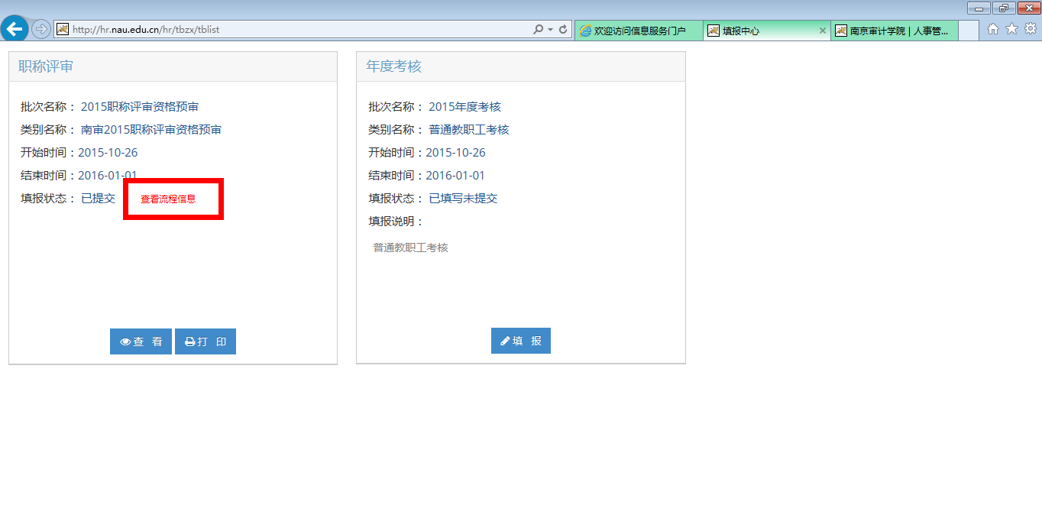

**🡨END🡪**